Luttes revendicatives et lutte politique

Après un battage médiatique long et intense, le gouvernement d’Élisabeth Borne a engagé au Parlement sa « réforme des retraites ». Le point le plus sensible et le plus désagréable pour les salariés est le report de l’âge du départ à la retraite de 62 à 64 ans. Sans souci de négociation, le gouvernement a déposé le texte de loi et a sciemment provoqué un affrontement brutal avec les syndicats. Pour organiser les actions des 19 et 31 janvier 2023, des 7, 11 et 16 février, les huit syndicats (CGT, FSU, Solidaires, FO, CFDT, CFTC, CFE/CGC, UNSA) ont formé une intersyndicale efficace. Des grèves massives ont eu lieu. Des rassemblements et défilés par centaines se sont formés. À deux reprises, plus de deux millions de manifestants ont été comptabilisés. Les prochaines journées sont annoncées pour le mardi 7 mars et le 8 mars 2023. On pourrait s’arrêter là et crier à une quelconque victoire de l’organisation. Vive l’unité syndicale… Mais, de victoire, il n’y en a pas. Et selon nous, il ne peut pas y en avoir. Le gouvernement Borne a sciemment choisi le terrain de l’affrontement. Certes, il n’a la « majorité absolue » ni à l’Assemblée nationale ni au Sénat. Mais il peut l’obtenir au prix de quelques concessions mineures. Au pire, il peut invoquer l’article 49.3 de la constitution et faire passer la « réforme » sans le vote des députés et des sénateurs. Au pire des pires (et ce n’est pas bien grave), le gouvernement est mis en minorité par une motion de censure. Dissolution et nouvelles élections législatives ont lieu. Une nouvelle majorité impérialiste se constitue. Mais nous en sommes loin. Pour l’instant, l’accord de LR (les Républicains) et de Renaissance (macronistes) semble acquis.
On doit se demander pourquoi le gouvernement a lancé cette opération politique juste à ce moment… Nous pouvons tirer quelques conclusions politiques.

Un cul de sac revendicatif
En 2023, les participants au mouvement sont conscients qu’ils ne peuvent rien gagner concrètement. Nul doute que les directions syndicales en sont également persuadées. Aussi voit-on une forme de délectation morose se développer. À chaque avancée millimétrique du gouvernement, un vent de « bof ! » se met à souffler. En apparence, la seule victoire serait le retrait du texte de la réforme. Les changements sont à en attendre en 2030. Donc rien de concret dans l’immédiat.
Les salariés, partout, savent bien que l’on s’arrête de travailler quand on ne peut plus travailler. La maladie ou la mort sont souvent des étapes marquantes du départ à la retraite. Le chômage et les minima sociaux sont réservés aux salariés les plus âgés. La promesse d’une retraite mensuelle à 1 200 euros bruts – c’est-à-dire moins de 1 000 euros nets par mois – est aussi la promesse d’un maintien permanent des difficultés économiques vitales.
On refait, presque cinq ans après 2018, la séquence des « gilets jaunes », mais avec les syndicats cette fois. Comment savoir s’il suffira aux travailleurs d’avoir le sentiment d’avoir fait du chemin ? Est-ce médire que de penser que l’on renoue avec les processions religieuses et les pèlerinages ?

Le plaisir de défiler et de faire grève ensemble !
Malgré cette incertaine ou impossible victoire, il est clair que les défilés et les piquets de grève sont non seulement nombreux mais également joyeux et heureux. La bonne humeur est générale. Les affrontements stériles entre organisations ne se manifestent pas.
Autour des grèves et des défilés, la population est très largement favorable. La hargne que les journalistes se font habituellement fort de dénicher n’est pas à l’ordre du jour. Pour un peu, on prendrait les manifestations pour des carnavals plutôt que pour des processions. Et les piquets de grève pour des kermesses.
Cette situation a une signification politique profonde. La plus grande partie du peuple n’a plus ou presque plus d’illusion dans le système politique de l’impérialisme. L’alternance démocratique des partis bourgeois gauche-droite n’apparaît plus comme la solution aux problèmes politiques. Profitant d’une exceptionnelle période sans élections (jusqu’aux européennes en 2024), le peuple teste d’autres possibilités, d’autres dispositifs. Pas plus qu’avec les « gilets jaunes », la situation ne devient ni ne deviendra spontanément révolutionnaire. Il s’en faut de beaucoup. Depuis plus d’un siècle (Congrès d’Amiens, 1906), la CGT traîne des idées anarcho-syndicalistes sur la « grève générale » : il suffirait d’élargir le cercle des actifs dans la rue pour paralyser le système capitaliste et le faire tomber.
Au mieux cette stratégie donne des mouvements spectaculaires comme le Front populaire en 1936 ou le Mouvement de mai-juin 1968. Pour les salariés, les victoires catégorielles y sont immenses, mais l’impérialisme y donne tout ce qu’il peut donner. Et il reprend très vite ce qu’il a dû lâcher contre son gré.

Les communistes dans les cortèges
L’aspect très intéressant du climat politique est de voir la participation de groupes de communistes, sous la bannière communiste, dans les cortèges. Parmi d’autres, quelques clichés…

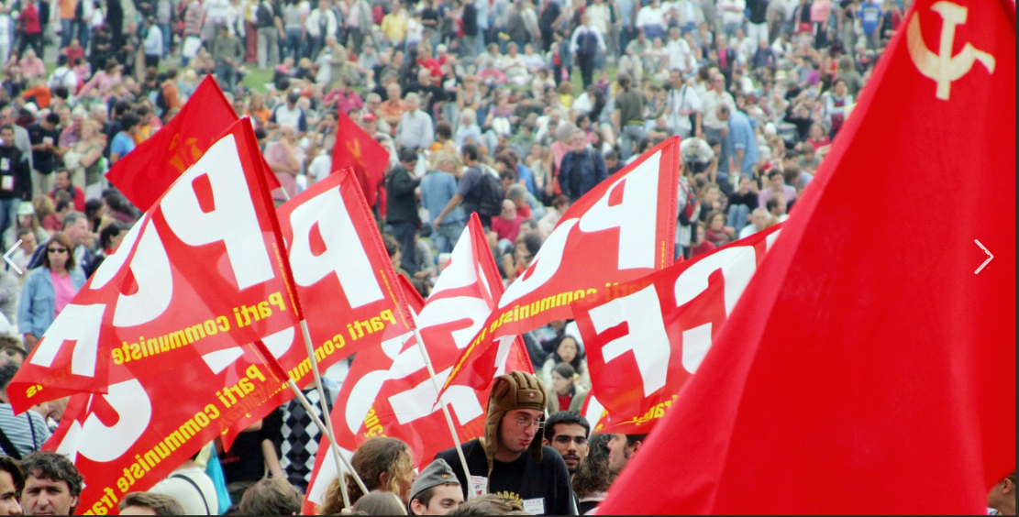  À Paris | 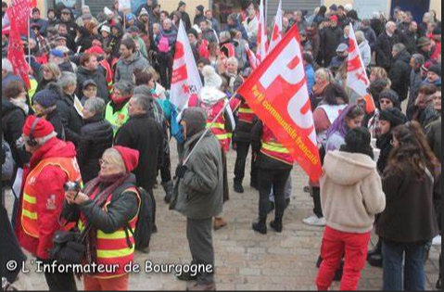  À Dijon
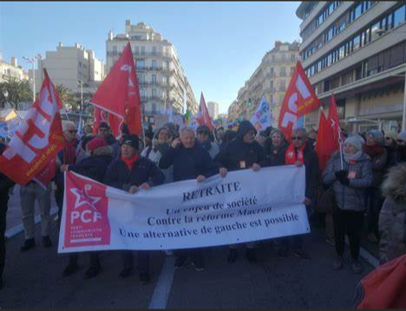  À Toulon | 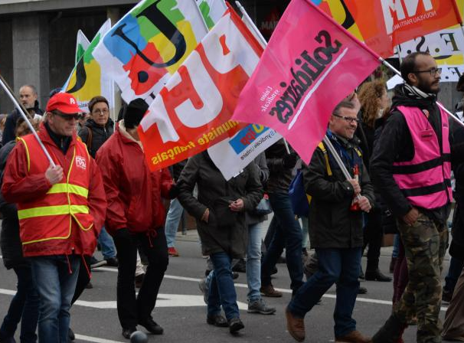  À Calais
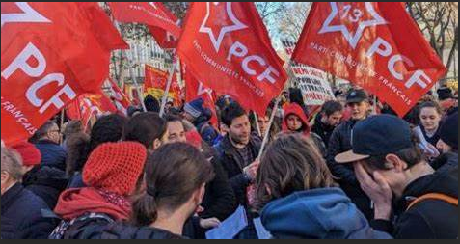  À Marseille | 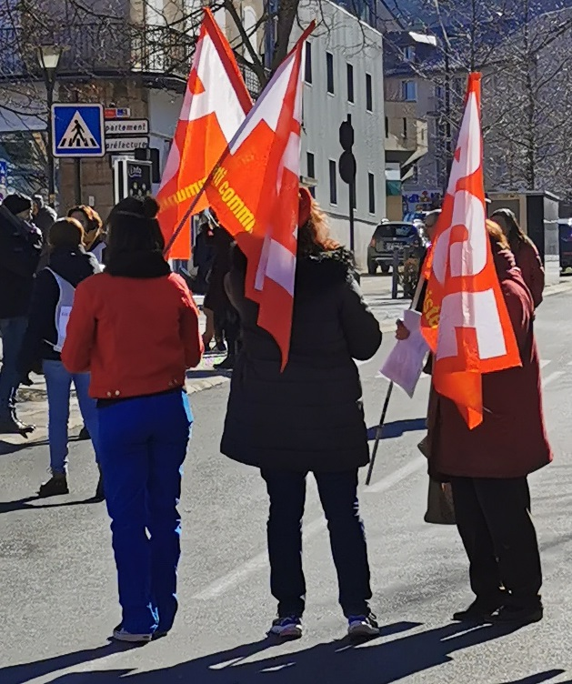  À Mende
Il revient aux communistes d’expliquer que la revendication anarcho-syndicaliste n’a pas d’avenir propre. Il faut qu’ils disent aussi qu’il n’y a pas de gradation, pas de saut automatique d’un rassemblement anarcho-syndicaliste à un rassemblement prérévolutionnaire ou révolutionnaire. D’abord parce que la direction du mouvement n’appartient pas aux mêmes instances : les revendications relèvent du champ syndical et doivent sont dirigés par les syndicats ; la révolution doit être dirigé par le parti de la révolution, le parti communiste.
Pour amener le changement total de perspectives, il faut expliquer ce que nos gouvernants préparent.

La guerre civile européenne
contre la guerre impérialiste de l’UE
Comme en 1848, un spectre hante l’Europe, le spectre du communisme. La révolution c’est la guerre civile européenne en action.
Les gouvernements de l’UE n’ont qu’une idée en tête, qu’une obsession : comment vaincre la Russie et, derrière la Russie, la Chine populaire ? On peut donc avancer que la « réforme des retraites » de Mme Borne est un trompe-l’œil plutôt qu’une véritable réforme. L’intérêt de « l’équilibre des comptes » en 2030 est de bien peu d’importance par rapport à la redistribution des cartes en Europe que les impérialistes envisagent…
Dans ces conditions, les communistes doivent prendre conscience que ni la CGT, ni la FSU ne sont des partis politiques. Ce sont des syndicats. C’est donc au parti communiste d’assumer son rôle. Il ne peut pas promettre des « jours heureux » aux travailleurs de l’Europe (et du monde). Notre principal travail est actuellement de lutter contre la guerre impérialiste. C’est cette lutte que nous transformerons, en temps voulu, en guerre civile révolutionnaire dans toute l’Europe. Il nous faut dès aujourd’hui mettre à profit les hésitations stratégiques et tactiques de nos ennemis pour dresser le front révolutionnaire.

